FÍSICA I QUÍMICA
UNITATS DE CONVERSIÓ

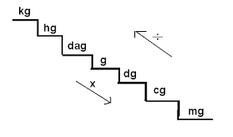

Ignasi Regada i Susana Yu
3er ESO A
Exercici 1:

Passeu la velocitat de 120 km/h a m/s.

$120\frac{km}{h}=120\frac{km}{h}·\frac{1000m}{1km}·\frac{1h}{3600s}=\frac{120000km}{3600h}·\frac{m}{km}·\frac{h}{s}=33,3\frac{m}{s}={10{}^{1}·3,33}^{}$

Exercici 2:

Passeu el temps de 24 hores a segons.

24$h ·$$\frac{3.600s}{h}$= 86.400 s

Exercici 3:

Un recipient amb arròs pesa 5g/cm³, passa-ho a kg/m³.

5$\frac{g}{cm³}$=$\frac{1kg}{10³g}$· $\frac{10⁶cm³}{1m³}$·$\frac{5·10⁶}{10³}$= $\frac{5.000.000}{1000}$= 5.000 $\frac{kg}{m³}$

Exercici 4:

Passa els 10 cm³ en L.

10cm³ ·$\frac{1mL}{10cm³}$· $\frac{1L}{10³mL}$= $\frac{10³}{10³}$·1 = 0,01L1

